La Majestad Inca: Un Viaje de Ocho Noches por el Sagrado Legado de Machu Picchu y del Imperio de Pachacútec.
Ocho Noches Inolvidables en un Viaje a Través del Tiempo
Bajo el reinado del poderoso emperador “Inca Pachacútec, El Que Transforma el Mundo”, Machu Picchu fue construida alrededor del año 1450 d. C. concebida originalmente como una majestuosa residencia real y un santuario de retiro religioso para el soberano, su familia y su corte.
Es un Legado viviente del Imperio Inca.
••• Itinerario Día a Día •••
Día 1 – Llegada a Lima.
La Ciudad De Los Reyes, famosa por su arquitectura colonial española, sus extraordinarios museos y su gastronomía. Lima es reconocida internacionalmente como: "Lima - La Capital Gastronómica De América", y su gastronomía se considera una de las más diversas y exquisitas del mundo, a la par de la francesa.
Diversos maestros de la cocina peruana han sido galardonados con las máximas distinciones globales, posicionando a sus restaurantes en la cumbre de la gastronomía mundial.
Recepción, asistencia con el equipaje y cómodo traslado a su hotel.
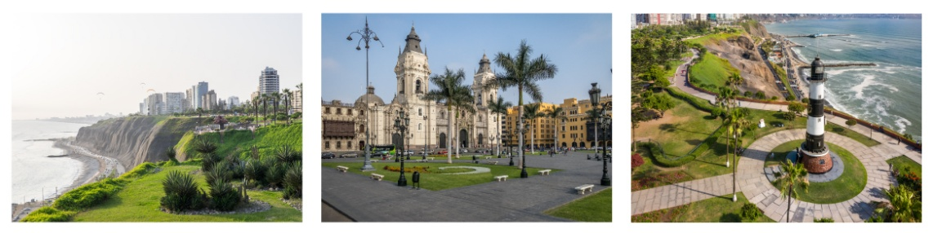
Día 2 – Lima Colonial y Espectáculo del Caballo Peruano de Paso. (D,A)
El recorrido por la Lima Colonial incluye la hermosa Plaza Mayor, el Palacio de Gobierno y La Basílica y Convento de San Francisco, un conjunto arquitectónico monumental reconocido por su arquitectura barroca, su extensa biblioteca y sus fascinantes catacumbas subterráneas. Es Patrimonio Cultural de la Humanidad por la UNESCO.
Después de la visita a la Lima Colonial, la excursión continúa para disfrutar del majestuoso espectáculo del Caballo Peruano de Paso.
El mundialmente famoso Caballo Peruano de Paso es manso y de paso suave. Se distingue por un paso lateral natural de cuatro tiempos llamado "Paso Llano".
Los peruanos remontan su ascendencia a estos caballos de paso; así como al Barbo, que aportaba fuerza y resistencia; y al Andaluz, que le aportaba estilo.
Deleite un delicioso almuerzo en un fino establecimiento, explorando la exquisita gastronomía local. Esta comida está incluida en el día de hoy.
La excursión sale a las 8:30 am
Si el tiempo lo permite, visita de cortesía al "Templo del Sol y el Templo de la Luna" en el Centro Ceremonial Arqueológico de Pachacamac.
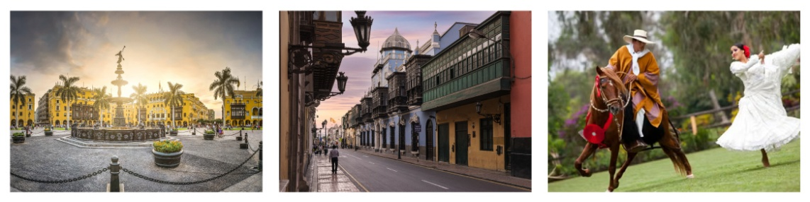
Día 3 – Lima, Cusco y Valle Sagrado. (D,A)
Traslado al aeropuerto de Lima para un vuelo en camiseta sobre las montañas nevadas de la Cordillera de los Andes peruanos, para llegar a Cusco, capital del Imperio Inca.
Cusco - La Capital del Imperio Incaico - Ombligo del Mundo, se encuentra a una altitud de 3500 metros. Por la tarde, traslado al Valle Sagrado, a 2500 metros de altitud.
Esto le permitirá adaptarse fácil, gradual y cómodamente a la altitud.
A su llegada a Cusco, traslado a “Terra Andina Mansión Colonial”.
En el distrito histórico de Cusco, construida a principios del siglo XIX durante la época colonial española.
Almuerzo ligero, disfrute de la exquisita gastronomía local, en el restaurante In-Terra, se encuentra incluido dentro de las experiencias del día.
Las comidas representan el servicio de Alimento Sagrado, el cual es una referencia directa a la cosmovisión incaica, donde la tierra (Pachamama) proveía insumos con un respeto casi religioso.
El Diseño del Menú y la Conexión Local
Sus chefs fueron entrenados y el menú, diseñado bajo la asesoría de profesionales formados en Le Cordon Bleu, no busca competir con la vanguardia extrema, sino con la pureza del ingrediente.
Su cocina tiene un compromiso estricto: usar insumos 100% orgánicos y libres de transgénicos (no OGM).
Por la tarde, traslado al Valle Sagrado, la fértil tierra de los Incas. De camino al valle, breve parada en el “Museo Vivo de Yucay”, también conocido como “Museo de la Cultura Viva”.
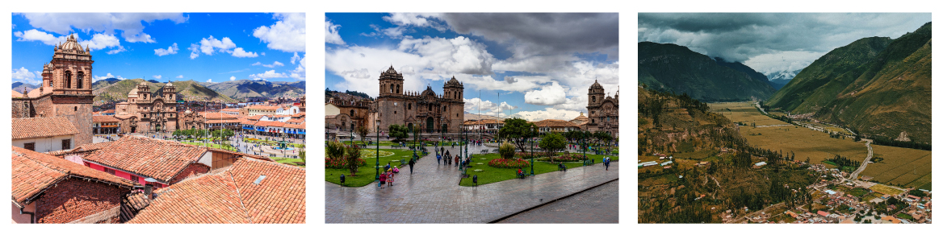
Día 4 – Mercado Andino de Pisac, Complejo Arqueológico de Pisac y Fortaleza de Ollantaytambo. (B)
Por la mañana, paseo por la fértil campiña del Valle del Urubamba hasta el pueblo colonial de Pisac, donde a diario se celebra un singular Mercado Artesanal de Pisac - Feria de Pisac.
La variedad de productos que se ofrece es abrumadora, desde cerámica con reproducciones de piezas arqueológicas hasta todo tipo de textiles, joyas y artesanías peruanas.
Durante su visita a este animado mercado, tendrá la oportunidad de comprar de los artesanos y comerciantes indígenas. Compre lo que le guste; difícilmente volverá a ver uno igual.

Sugerimos evitar el regateo; la adquisición de estas piezas a su valor justo apoya de manera directa el sustento de las comunidades locales, quienes preservan con orgullo el legado vivo de los Andes peruanos.
Más allá de las artesanías, el mercado es un festín para los sentidos. El sector de abastos deslumbra con pirámides de papas nativas de infinitas formas y colores, hierbas aromáticas medicinales y frutas traídas directamente de la ceja de selva.
El murmullo del quechua entre los lugareños y los aromas de las empanadas tradicionales horneadas en viejos hornos de barro completan una atmósfera que lo transportará en el tiempo.
Los días domingos se reúnen Los Varayoc que son alcaldes tradicionales o gobernadores comunales de las diferentes comunidades campesinas indígenas altoandinas que rodean el distrito de Písac.
Los Varayoc representan la máxima autoridad política, social y religiosa dentro de sus Ayllus
- Comunidades.
Son elegidos por sus propios comuneros basándose en su rectitud, sabiduría, edad y servicio a la comunidad.
El símbolo inequívoco de su inmenso poder y prestigio es la vara o bastón de mando, llamada Inka Varayoc.
Esta vara está meticulosamente tallada y está ricamente ornamentada con anillos de plata labrada, cintas multicolores y conchas sagradas. La vara no es un simple accesorio; es un objeto sagrado que encarna la justicia, el orden y la conexión con los ancestros.
Visite los restos Centro Arqueológicos de Pisac - Inca Písac - La Pequeña Machu Picchu, se encuentran en la cima de una colina a la entrada del valle. Cuentan con un sistema de riego, un observatorio astronómico y un reloj y calendario solar (Intiwatana).
La ladera está bordeada de terrazas agrícolas construidas por los incas y aún en uso. Con estructuras militares, religiosas y agrícolas, el sitio cumplía al menos un triple propósito.
Además de una hacienda, se cree que Písac defendía la entrada sur al Valle Sagrado, mientras que Choquequirao defendía la entrada oeste y la fortaleza de Ollantaytambo la entrada norte.
Deleite un delicioso almuerzo en un fino establecimiento, explorando la exquisita
gastronomía local. Esta comida está incluida en el día de hoy.
Continúe hacia el Complejo Arqueológico de Ollantaytambo - La Fortaleza de Ollantaytambo - La Real Casa del Sol. Los incas lo construyeron como una fortaleza que incluía un templo, terrazas agrícolas y una zona urbana.
Hay dos sectores diferenciados: la zona religiosa y de culto, y la zona residencial. Ollantaytambo fue un importante centro administrativo con probables funciones militares, considerando sus murallas y torres. También hay vestigios de antiguos caminos y acueductos.
Este complejo destaca además por el Monumental Templo del Sol, cuyas gigantescas piedras de granito rosa fueron transportadas desde una cantera a varios kilómetros de distancia cruzando el río Vilcanota. Esta asombrosa hazaña de ingeniería incaica, sumada a su estratégica ubicación, convierte al sitio en un testimonio imponente del poderío y la devoción de su imperio.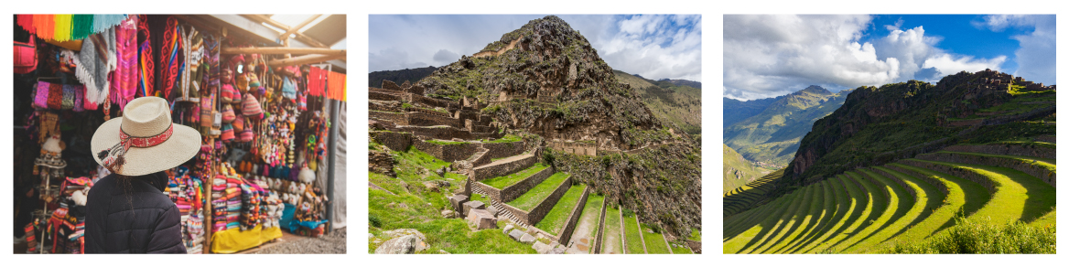
Día 5 – Salineras de Maras, Terrazas de Moray. (D)
Son un impresionante conjunto de miles de estanques de evaporación de sal poco profundos y escalonados, Las Salineras de Maras - Manantial Subterráneo, ubicadas en el Valle Sagrado de los Incas.
Alimentadas por un manantial subterráneo natural rico en minerales, las más de 3000 piscinas se han utilizado para la extracción de sal desde la época preincaica.
El método de extracción se mantiene fiel a la tradición ancestral, donde los lugareños llenan cada pozo de manera controlada y permiten que el agua se evapore bajo el intenso sol andino.
Una vez que el agua desaparece, se raspa la fina capa de sal rosada que queda en la superficie, un producto altamente valorado en la gastronomía internacional.
Hoy en carencia de maquinaria moderna, las comunidades locales de Maras y Pichingoto continúan gestionando y protegiendo este paisaje vivo, convirtiéndolo no solo en un motor económico, sino también en un asombroso espectáculo cultural y visual para los viajeros.
Las Terrazas de Moray - El Laboratorio Agrícola son famosas por sus terrazas circulares concéntricas que funcionaron como laboratorio agrícola para probar cultivos en diferentes microclimas.
Este complejo diseño genera variaciones térmicas de hasta quince grados Celsius entre la terraza superior y la más profunda, simulando múltiples pisos ecológicos en un solo lugar.
Los ingenieros incas no solo dominaron la topografía, sino que crearon un sistema de canales de drenaje tan perfecto que el sitio jamás se inunda, ni siquiera durante las intensas lluvias andinas.
En la actualidad, este anfiteatro natural maravilla a los visitantes por su simetría perfecta y sigue siendo un testimonio vivo del avanzado conocimiento científico de una civilización que logró domar la geografía sagrada.
Deleite un almuerzo en el establecimiento de su elección, explorando la deliciosa gastronomía local. Esta comida no sé encuentra contemplada en el itinerario.
Disfrute de una tarde libre en su propiedad en el Valle Sagrado. Dé un paseo relajado por los jardines o junto al Río Sagrado para relajarse.
Disfrute de las comodidades del hotel, como un tratamiento de spa o la serenidad de la piscina con su impresionante paisaje andino.
Pasee por los exuberantes jardines, escuchando el canto de los pájaros y descubriendo rincones tranquilos para reflexionar entre la flora.
Aproveche la tranquilidad de la tarde para sumergirse por completo en el entorno. O reserve una visita opcional al pueblo de Chinchero y su complejo arqueológico. Actividades para niños disponibles bajo petición.
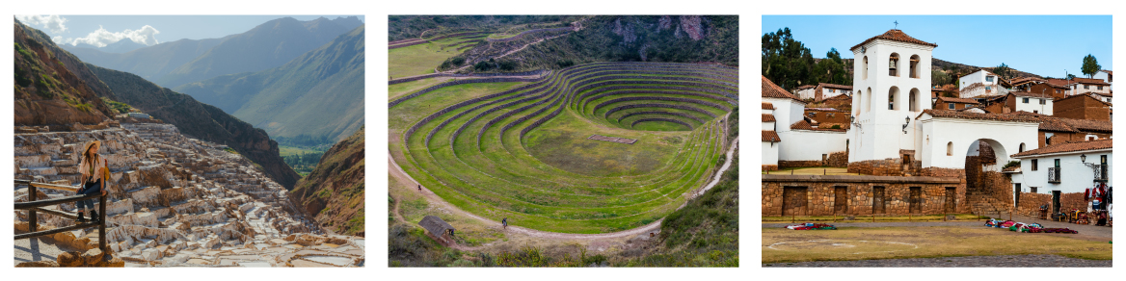
Día 6 – Pueblo de Ollantaytambo y Viaje a Machu Picchu. (D, A)
Exploración guiada de Ollantaytambo Pueblo - Pueblo Inca Viviente - Primer Pueblo con Encanto del Perú, un antiguo pueblo en el Valle Sagrado, habitado ininterrumpidamente desde los años 1200.
Conserva su trazado urbano inca original y su arquitectura de piedra. Sus habitantes mantienen antiguas prácticas y costumbres.
Sus antiguos canales de agua, que siguen siendo parte integral de la vida cotidiana, crean una atmósfera única y auténtica.
Este extraordinario pueblo fue reconocido por la Organización Mundial del Turismo (OMT) como uno de los "Mejores Pueblos Turísticos" del mundo, un premio que destaca su
identidad cultural, la preservación de su patrimonio y su modelo de turismo sostenible.
Caminar por el pueblo de Ollantaytambo es compartir el ritmo sereno de la vida andina, sentir la historia en cada rincón y conectar con una comunidad que honra sus tradiciones con orgullo.
Es el deleitarse al contemplar sus hornos de barro, donde el fuego custodia técnicas milenarias para dar vida al pan que, cada mañana, nutre el cuerpo y despierta el alma de la comunidad.
Una experiencia genuina, inspiradora y profundamente humana que invita a detenerse, observar... y decir: "Quiero vivir esto".
Pachamanca Inca – Ritual Gastronómicow Ancestral en Ollantaytambo.
Después de explorar el majestuoso Pueblo inca de Ollantaytambo, disfrutamos de una experiencia gastronómica íntima, profundamente conectada con la tierra y las tradiciones andinas, antes de abordar el tren a Machu Picchu.
En los jardines de El Albergue Ollantaytambo, con una ubicación histórica, participamos en la Pachamanca, una técnica culinaria ancestral cuyo nombre en quechua significa "Horno de Tierra". Pollo, cerdo y cordero, junto con verduras andinas, se cocinan lentamente bajo tierra sobre piedras calientes, siguiendo métodos precolombinos que aún perduran en los Andes.
La experiencia incluye una visita guiada a la finca orgánica, la destilería artesanal andina y la tostadora de café, así como una demostración del proceso tradicional de elaboración de la Pachamanca, antes de disfrutar del almuerzo.
La comida se sirve al aire libre, en un entorno natural privilegiado con vistas al paisaje andino y las montañas circundantes.
El menú incluye pollo, cerdo y cordero, papas nativas, camote y vegetales orgánicos, acompañados de ensaladas caseras, salsas tradicionales y una refrescante chicha morada de maíz morado.
Una experiencia auténtica e inolvidable que celebra la gastronomía ancestral peruana, el broche de oro ideal para la visita al Pueblo de Ollantaytambo antes de continuar en tren a Aguas Calientes – Machu Picchu Pueblo.
Deleite este delicioso almuerzo explorando la exquisita gastronomía local. Esta comida está incluida dentro de las experiencias del día.
Aventura panorámica en tren andino a Machu Picchu Pueblo – Aguas Calientes, justo debajo de la antigua ciudadela.
A medida que el tren serpentea por el imponente Valle Sagrado, el paisaje se transforma en una exuberante selva alta, marcando su llegada a la puerta de entrada de los incas.
Esta noche se instalarán en el vibrante pueblo de Aguas Calientes, rodeados de ríos susurrantes y picos esmeralda.
Descanse bien hoy, porque mañana estará frente a Machu Picchu - La Legendaria Ciudad Perdida de los Incas, sintiendo la energía milenaria de un santuario que ha cautivado la imaginación del mundo durante siglos.
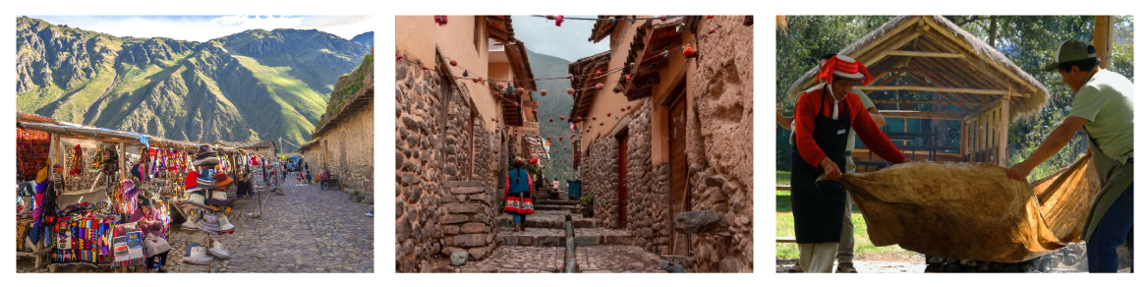
Día 7 – Visita a Machu Picchu - El Refugio de Pachacútec. (B,L)
Traslado a la estación de autobuses en Machu Picchu Pueblo.
Ascenso a la legendaria Ciudad Perdida de los Incas por un sinuoso y estrecho camino de grava, diseñado para superar la considerable diferencia de altitud entre Machu Picchu Pueblo y el sitio arqueológico.
Está Ciudadela Santuario Histórico de Machu Picchu - La Legendaria Ciudad Perdida de los Incas - La Ciudadela Sagrada en las Nubes - Patrimonio de la Humanidad - Montaña Vieja, elegida como una de las Nuevas Siete Maravillas del Mundo, es una obra maestra de la arquitectura e ingeniería incaica construida durante la década de 1400 en lo alto de una cresta montañosa, justo en el punto de encuentro entre la cordillera de los Andes y la selva peruana.
Funcionó bajo el mandato del Inca Pachacútec como un importante centro ceremonial, político y de culto, además de servir como refugio privado para la élite imperial.
El complejo está dividido con exquisita precisión en dos grandes sectores: el agrícola, compuesto por imponentes terrazas de cultivo, y el urbano, donde se concentran plazas, mausoleos reales y palacios.
Sus edificaciones destacan a nivel mundial por sus imponentes muros de piedra perfectamente encajados sin el uso de mortero, además de contar con templos diseñados específicamente para la observación y alineación astronómica.
Tras la caída del imperio, está joya arquitectónica del incanato permaneció oculta y protegida por la densa vegetación durante 400 años, hasta que el explorador estadounidense Hiram Bingham la reveló al mundo en 1911.
Hoy en día, su atmósfera mística y su espectacular entorno natural la convierten en el símbolo cultural más importante y visitado de Perú.
Al finalizar la visita, abordaremos el tren para regresar a Cusco.
Deleite un almuerzo en el Sanctuary Lodge, explorando la deliciosa gastronomía local. El almuerzo sé encuentra contemplada en el itinerario.
Deleite un delicioso almuerzo en el Sanctuary Lodge, explorando la exquisita gastronomía local. Esta comida está incluida en el día de hoy.
Caminata opcional a Huayna Picchu - La Montaña Joven - El Guardián de Machu Picchu: Su guía turístico está disponible para una caminata matutina por el empinado sendero empedrado (1.8 kilómetros - 1.15 millas) de Huayna Picchu, la montaña con forma de pirámide que se alza sobre Machu Picchu, para disfrutar de una impresionante vista panorámica del sitio, Una Vista de Ojo de Cóndor.
Quienes asciendan a la cima disfruta y te rán de una conmovedora vista de cómo Machu Picchu se integró cuidadosamente en su entorno natural.
Entre los imponentes picos andinos se alzan a lo lejos, mientras el sinuoso río Urubamba rodea casi por completo el sitio principal. No se lo pierda; Huayna Picchu es "lo que la mayoría de la gente se pierde en Machu Picchu" (BBC Travel).
Los excursionistas también aprovecharán la oportunidad para ver el Templo de la Luna. Escondido en un complejo de cuevas, oculto de las ruinas principales, se encuentra un santuario sobrenatural, posiblemente un lugar de enterramiento, construido directamente en la roca de la montaña. El Templo de la Luna cuenta con algunos de los trabajos en piedra más finos de Machu Picchu.
¡Es sin duda uno de los paisajes más maravillosos del mundo!
El secreto para subir a Huayna Picchu es caminar 10 minutos y descansar 5 minutos, caminar 10 minutos y descansar 5 minutos, y así…
Si el tiempo lo permite, antes de tomar el tren a la estación de Ollantaytambo y continuar hacia Cusco, visita guiada gratuita al Mercado al Aire Libre de Aguas Calientes.
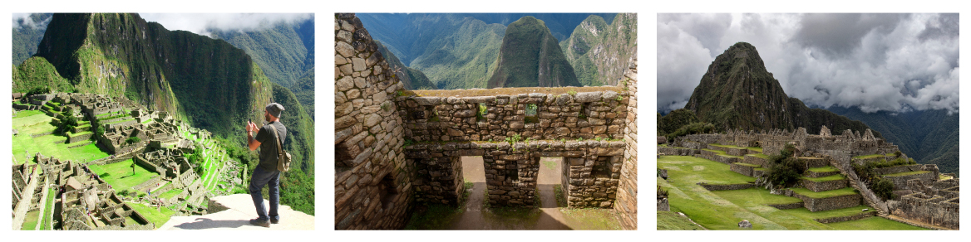
Día 8 – City Tour por Cusco y las Imponentes Murallas de se Sacsayhuaman; Tipón, una "Obra Maestra de la Ingeniería Hidráulica Inca" e Iglesia Histórica de Andahuaylillas - La Capilla Sixtina de las Américas. (D)
En el recorrido por Cusco, los visitantes se sumergen en la emoción de recorrer la antigua capital del Imperio Inca, una encantadora combinación de arquitectura inca y colonial.
El recorrido visita importantes lugares como la Catedral de Cusco, la Plaza de Armas y el Koricancha - El Templo del Sol, - Templo Máximo de los Incas, el templo más sagrado del Imperio Inca, pasando por Intik'ijllu o Callejón del Sol.
La Callejón del Sol - Calle de los Muros Incas - Calle de la Casa de las Vírgenes del Sol Intik'ijllu, así fue conocida durante el imperio incaico, representa uno de los ejes urbanos y religiosos mejor conservados del Tahuantinsuyo, en Cusco (el "ombligo del mundo") estaba reservada estrictamente para el Inca, las familias reales y la élite, esta calle en particular era un sendero exclusivo con importanci histórica por su diseño arquitectónico y de seguridad.
Korikancha - Templo del Sol - Recinto de Oro -Sitio Dorado - Templo Máximo de los Incas, no era el palacio de un rey, más bien fue él templo religioso y político sagrado en el Imperio Incaico es una de las mayores ironías físicas de la historia de la humanidad.
Los conquistadores llegaron con la mentalidad europea de que una estructura fuerte debe ser rígida, pesada y cementada para durar.
Los incas entendieron que la tierra en los Andes se mueve constantemente y que la verdadera resistencia está en la flexibilidad y el encaje dinámico.
Este recorrido por la ciudad habitada más antigua del hemisferio occidental también incluye el monumental sitio arqueológico inca de Sacsayhuamán.
La Fortaleza de Sacsayhuamán - Halcón Satisfecho - Lugar Donde se Sacia el Halcón - La Cabeza del Puma, un imponente ejemplo de arquitectura militar inca.
Las murallas de Sacsayhuamán son una leyenda mágica, hay que romper con un mito: los incas no usaban la fuerza bruta desorganizada, sino una física asombrosamente avanzada.
Los bloques pesan 125 toneladas, encajados de forma tan perfecta que no entra un alfiler entre ellos, estás viendo la cúspide de la ingeniería lítica prehispánica. Así es como realmente lo lograron de forma original y sin tecnologías europeas.
Cahuide, El Titán del Torreón
En un combate cuerpo a cuerpo agónico en las terrazas zigzagueras, los españoles lograron arrinconar a los últimos defensores incas. Allí, en la cima del torreón cilíndrico de Muyucmarca, emergió una figura imponente: un capitán de la nobleza inca (un orejón) a quien la historia popular bautizó como Cahuide.
El corría de un lado a otro del torreón como un león enjaulado. Estaba completamente solo, rodeado y cubierto de sangre enemiga y propia.
Se dio cuenta de que no le quedaban más piedras que lanzar, ni hombres que comandar.
Se arrojó al vacío desde lo alto del torreón. Prefirió convertirse en pedazos contra las rocas milenarias de Sacsayhuamán. Prefirió convertirse en pedazos contra las rocas milenarias de Sacsayhuamán antes que ver sus manos atadas por cadenas extranjeras.
Deleite un delicioso Almuerzo-Box Lunch, explorando la exquisita gastronomía local. Esta comida está incluida en el día de hoy.
Tipón - La Ruta del Agua - El Santuario de los Maestros del Agua. Por la tarde, rumbo al sur, al Valle Sagrado, hacia Tipón una Obra Maestra de la Ingeniería Hidráulica Inca, un impresionante complejo arqueológico inca famoso por su avanzado sistema de canales de agua, terrazas agrícolas y recintos ceremoniales.
El Santuario de los Maestros del Agua, es más que un sitio arqueológico, Tipón es una obra maestra de ingeniería hidráulica celestial que desafía el tiempo.
En este santuario, los incas lograron lo imposible: esculpieron la montaña para domar el agua, convirtiendo un recurso natural en un espectáculo de arte, misticismo y ciencia que sigue funcionando a la perfección después de más de 500 años.
En Tipón el silencio no existe. El agua canta mientras desciende por la montaña, el sitio está vivo gracias al murmullo constante de manantiales sagrados que brotan de las rocas y fluyen con precisión milimétrica por canales de piedra pulida.
Sin tecnología moderna, los ingenieros incas calcularon pendientes exactas para que el agua fluyera sin erosionar la piedra ni desbordarse.
Hoy en día, los canales siguen vertiendo agua cristalina con la misma fuerza y precisión que en la época del Imperio. Las doceterrazas agrícolas de una simetría perfecta abrazan la quebrada.
No eran solo para cultivar; eran laboratorios climáticos y altares de culto a la Pachamama (Madre Tierra) y al Unu (el Agua), donde los muros de contención absorben el calor del sol para crear microclimas.
Continuaremos hasta el pueblo de Andahuaylillas - La Capilla Sixtina de Américas - El
Templo de Oro de América, un encantador y pacífico pueblo tradicional del Valle Sur de Cusco, famoso a nivel mundial.
Dónde visitaremos la monumental Iglesia de San Pedro Apóstol, bautizada legítimamente y conocida como la Capilla Sixtina de América, conocida por sus impresionantes murales barrocos, altares dorados y pinturas coloniales.
Su belleza reside tanto en su mística arquitectura religiosa colonial como en la profunda serenidad de sus paisajes andinos.
Prácticamente todo el interior está cubierto de espectaculares frescos multicolores. Destacan los cuadros de la reputada Escuela Cusqueña y el icónico mural del artista Luis de Riaño que retrata gráficamente el Camino al Cielo y al Infierno.
El altar principal está finamente tallado en madera y revestido de manera opulenta con pan de oro, espejos y plata repujada.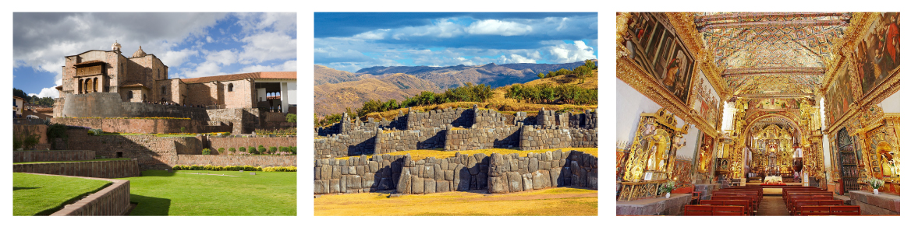
Día 9 – Cuesta de San Blas, Vuelo Cusco-Lima y Regreso a Casa (D)
Por la mañana, visita La Cuesta de San Blas - La Cuesta que Cansa al Zorro - El Barrio de los Artesanos. Descubre el portal mágico de Cusco, prepárate para una experiencia que transforme tu forma de ver el mundo.
Deja atrás el bullicio del turismo convencional cerca de la calle Triunfo y prepárate para cruzar un auténtico portal emocional.
A medida que avanzas, notarás cómo el ruido exterior se apaga por completo, invitándote a sincronizar tu propio ritmo con el místico silencio de las rocas andinas; una caminata que deja de ser un simple trayecto para convertirse en la mejor terapia de desconexión.
Un Viaje En El Tiempo A Través De La Arquitectura Viva
Caminar por esta emblemática cuesta es presenciar un diálogo visual que no encontrarás en ningún otro rincón del planeta. Aquí, la rigidez perfecta e indestructible de los muros incas sirve de base para sostener la fragilidad del adobe blanco y los balcones de madera colonial tallada.
Es el escenario perfecto para tus mejores fotografías y recuerdos: una hermosa cicatriz histórica donde dos mundos opuestos se abrazaron con fuerza para crear el barrio más bohemio, fotogénico y vibrante de todo el Cusco.
El Rincón Donde El Arte Respira Y Te Invita A Quedarte
Más allá de sus encantadoras tiendas y cafeterías de especialidad, San Blas te envuelve en la
energía de un taller artesanal vivo que ha funcionado por siglos.
Al recorrer sus calles, sentirás que las paredes mismas respiran la creatividad de los legendarios maestros imagineros cuzqueños, flotando en una atmósfera impregnada de historia, maderas finas y pigmentos antiguos.
Olvídate de las prisas, empaca tus maletas y ven a descubrir por qué subir la Cuesta de San Blas no es solo llegar a un destino, sino vivir la verdadera esencia del corazón de los Andes.
La Cuesta de San Blas es como un Reloj de Piedra, deja de ser una calle para convertirse en un portal emocional. Es la Columna Vertebral del Arte Cuzqueño.
Cuesta de San Blas no sube hacia un barrio, sino que sube hacia atrás en el tiempo. A medida que asciendes y el aire se vuelve más fino, la piedra parece Despertar.
Lo Que Veremos En La Cuesta De San Blas
Las Esculturas de Cuellos Largos: Herederos del estilo de la familia Mendívil, que crean vírgenes y santos con cuellos estilizados.
Ceramistas: Maestros del barro que trabajan desde réplicas prehispánicas hasta el estilo "Mérida"
Talladores en Madera: Especialistas en marcos coloniales cubiertos de pan de oro y muebles finos.
Pintores de la Escuela Cusqueña: Artistas que mantienen viva la técnica del óleo con aplicaciones de oro típica del siglo XVII.
Textileros y joyeros: Aunque hay más en las calles laterales, en la misma cuesta verás joyería en plata con piedras andinas.
También encontrarás galerías de renombre y las fachadas blancas con puertas azules que albergan los talleres de las grandes familias como los Mendívil casi al llegar a la plaza San Blas.
Hay una presencia fuerte de Joyería Contemporánea y pequeñas muestras de pintura que aprovechan los muros incas que sirven de base en varios tramos de ese lado.
El Púlpito de San Blas - La Obra Cumbre en Madera:
El púlpito de San Blas no es solo un mueble litúrgico; es un árbol de cedro que aprendió a
hablar en quechua y en latín al mismo tiempo.
Es el reflejo exacto de un choque de mundos que se reconcilió a través de las manos de un artesano.
Las columnas salomónicas no solo giran sobre su eje, sino que sostienen la estructura con una tensión visual que desafía la gravedad. Es un juego de luces y sombras donde el vacío trabaja tanto como el relieve.
Luego verás, algunos cafés con balcones que ofrecen vistas hacia la calle.
Traslado al aeropuerto para su vuelo a Lima y conexión con el vuelo internacional.
Regrese a casa con recuerdos inolvidables de la rica tradición de la Lima colonial, las imponentes montañas andinas nevadas y los exuberantes valles con el zigzagueante camino hacia la imponente vista de Machu Picchu, el asombroso legado inca.
Si la escala entre vuelos Cusco-Lima-Regreso a Casa, él tiempo lo permite, le sugerimos almorzar en el Café del Museo y luego visitar el Museo Larco.
Almuerzo en el Café del Museo.
Un espacio rodeado de jardines donde podrá disfrutar de una mezcla única de cultura, historia, modernidad y buena comida.
El menú incluye platos clásicos peruanos como cebiche, causa, lomo salteado (el plato icónico de Perú), así como originales creaciones internacionales o pastas con ingredientes locales.
Visita al Museo Larco - El Guardián del Arte Precolombino - El Depósito Abierto del Museo Larco
El depósito abierto es una de las características más famosas y únicas del museo. Los visitantes pueden caminar directamente entre los estantes donde se resguardan y clasifican más de 30,000 piezas arqueológicas de cerámica precolombina.
La Galería de Oro y Plata
Esta deslumbrante sala exhibe la colección más importante de indumentaria y joyería de metales preciosos utilizada por los gobernantes del antiguo Perú. Las coronas, orejeras, narigueras y pectorales muestran el altísimo nivel técnico de los orfebres de culturas como la Mochica, Chimú y Sicán para honrar a sus dioses.
El Museo Larco, fundado en 1926, exhibe notables galerías cronológicas que ofrecen una
excelente visión general de 3000 años de desarrollo de la historia precolombina peruana.
Ubicado en una singular mansión virreinal del siglo XVIII, construida sobre una pirámide precolombina del siglo VII, está rodeado de hermosos jardines.
El Museo Larco también alberga la más fina colección de oro y plata del antiguo Perú y la famosa colección arqueológica erótica, una de las atracciones turísticas peruanas más visitadas.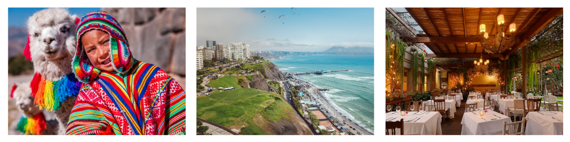

••• Final del Itinerario •••

